《基于Java的Web综合项目实现》报告

报 告 题 目： 甘蔗课程推荐网站

作者所在专业： 软件工程学院

作者所在班级： B15533

作 者 学 号： 2015405A433

作 者 姓 名： 赵帆

指导教师姓名： 张云峰

完 成 时 间： 2017-9-1

计算机与遥感信息技术学院

目 录

第1章 需求分析 3

1.1 项目背景和问题的提出 3

1.2 项目意义和主要完成内容 3

1.2.1项目意义： 3

1.2.2功能： 3

1.3 项目开发环境 4

第2章 概要设计 4

2.1系统功能框架 4

2.2功能模块说明 5

2.2.1用户： 5

2.2.2管理员： 6

2.2.2培训班： 6

第3章 详细设计 6

3.1前端设计 6

3.1.1设计理念 6

3.1.2实现方法 7

3.1.3关键代码： 7

3.1.4效果图示： 10

3.2用户登录 12

3.2.1数据设计 12

3.2.2相关jsp实现 13

3.1.3流程图 15

3.3个性化推荐 15

3.1.1数据设计 15

3.1.2代码描述 16

3.1.3流程图 27

3.4培训机构课程管理 28

3.1.1数据设计 28

3.1.2相关代码 28

3.5搜索中心 30

3.1.1数据设计 30

3.1.2算法描述 30

3.6管理员禁用普通用户或管理员 34

3.1.1数据设计 34

3.1.2相关代码 35

3.7 数据库设计 36

3.7.1数据设计 36

3.7.2物理设计表汇总 40

总 结 49

# 第1章 需求分析

## 1.1 项目背景和问题的提出

随着现代化程度的推进，我们的生活变得越来越便捷，但是也变得越来越宅，在空余时间，人们更喜欢用营养价值比较低的事情来打发时间。他们的注意力大多放在了容易的事情上，有时候突然想提高自己，努力学习，但是却又找不到合适自己学习的东西，比较迷茫，这时候就需要一个课程推荐系统，推荐合适的培训班和课程，让自己充盈起来。

## 1.2 项目意义和主要完成内容

### 1.2.1项目意义：

为了帮助有提升自己个人能力的人群来说，我们推出了课程推荐系统，可以根据使用者的职业等特点，综合推荐出适合他发展的有意思，有营养的培训课程，在空闲之余，能够丰富自己的精神世界，同时也能提升个人技能。

同时从培训班的角度来说，能够销售自己的课程，提高培训老师的就业岗位，促进内需，互惠互利，何乐而不为。

### 1.2.2功能：

用户端：

1.普通用户可以完成登录、注册、完善个人信息等基本功能

2.用户可以看到系统根据用户的信息所完成的精准推荐，如：根据课程喜好、所在职业职务、学历等进行推荐。

3.用户可以在首页进行关键字搜索或者分类检索，得到培训机构列表或者培训课程列表。

4.用户可以点击某一个培训机构或者培训课程查看详情。

5.用户可以在查看详情页面选择是否进行收藏操作

6.用户可以看到详情页面推荐的该课程所属培训机构的类似课程

7.用户可以在详细了解之后进行评价。

8.用户可以修改个人信息，更新自己的兴趣爱好等。

培训机构端：

1.培训机构注册登录需要进行上传执照证件等。

2.培训机构可以对自己网站的内容进行添加和修改

3.培训机构可以对课程分类进行增删改

4.培训机构可以在课程进行增删改

5.培训机构可以随时预览管理操作后的效果

管理员端：

1.管理员可以进行用户的禁用以及培训机构的禁用

2.维护网站的页面效果，如进行一些美工操作。

## 1.3 项目开发环境

|  |  |
| --- | --- |
| **操作系统** | **Windows10** |
| **开发工具** | Myeclipse，HBulider |
| **浏览器** | Google Chrome/Internet Exploer |
| **数据库** | MySQL |
| **使用语言** | JSP语言和IAVA语言 |

表1-1开发环境表

# 第2章 概要设计

## 2.1系统功能框架

相关文字说明：

课程推荐系统分为用户端，培训机构端，管理员端，分别能够进行不同的操作。

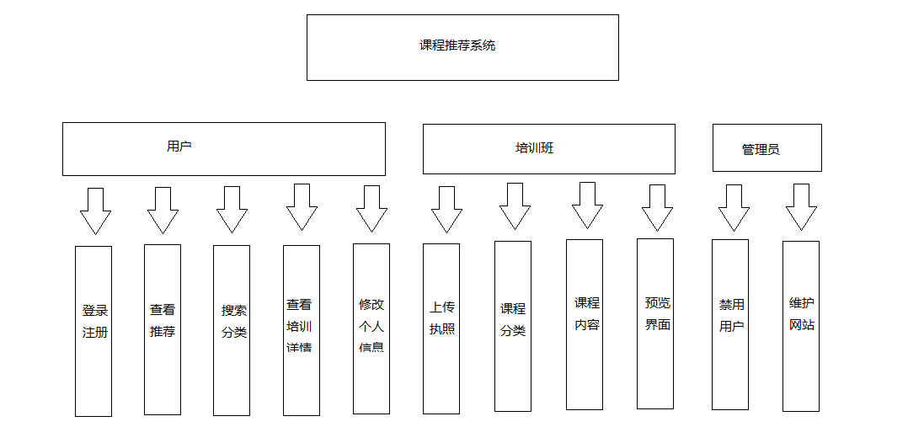

图2-1系统功能模块图

## 2.2功能模块说明

### 2.2.1用户：

#### 1．注册登录

用户可以注册，登录，退出登录。登陆后可以查看自己个人信息，根据不同人的特点进行推荐。

#### 2．查看推荐

用户可以看到系统根据用户的信息所完成的精准推荐，如：根据课程喜好、所在职业职务、学历等进行推荐。

#### 3．搜索与分类

用户输入关键词，可以搜索出相关的课程或者培训机构，通过这个方法，可以快速找到用户自己想看的内容。

#### 4．查看培训详情

用户点击页面上的培训班或者培训课程之后，可以进入培训详情进行查看，可以看到培训班的名称时间地点以及课程的价格讲师具体内容等等。。

#### 5．修改个人信息

用户可以通过个人中心页面修改自己的名称个人信息，比如性别等信息，以及修改自己的学历职位等信息，推荐系统会根据这些信息来推荐出用户，想要看到适合他的课程。。

### 2.2.2管理员：

#### 1．禁用用户

管理员可以对不合法违规操作的用户以及培训班以及培训课程进行禁用，从而达到保护数据安全。

#### 2．维护网站

管理员可以在后台维护网站的信息，比如网站的网址网站的一些基本信息，包括网站的一些美化内容都是可以维护的。

### 2.2.2培训班：

#### 1．注册登录

培训班注册的时候需要上传自己的营业执照以及相关的信息，经过审核之后方可注册成功，培训班注册成功后可以进行登录。

#### 2．课程分类

培训班的使用者可以增加课程的分类查询分类修改分类。

#### 3．课程内容

培训班管理员可以对培训内容的详情进行修改，增加删除查看，比如说增加课程显形的课程的价格以及课程的图片。。

# 第3章 详细设计

## 3.1前端设计

### 3.1.1设计理念

程序员在开发过程中，发现Servlet做界面非常不方便，所以产生了jsp技术。JSP其实是对Servlet进行了包装而已。

jsp + java类（service、javabean）+ servlet，就会构成mvc的开发模式，mvc模式是目前软件公司中相当通用的开发模式。

JSP的全称是Java Server Pages，它和Servlet技术一样，都是SUN公司定义的一种用于开发动态web资源的技术。

jsp这门技术的最大的特点在于，写jsp就像在写HTML，但：

它相对于html而言，html只能为用户提供静态数据，而jsp技术允许在页面中嵌套java代码，为用户提供动态数据。

相比Servlet而言，Servlet很难对数据进行排版，而jsp除了可以用java代码产生动态数据的同时，也很容易对数据进行排版。

### 3.1.2实现方法

JSP是HTML代码与Java代码的混合体，其中HTML部分遵循HTML语法，Java部分遵循Java语法

1、JSP脚本：

在JSP页面中写Java代码称为JSP脚本。JSP脚本必须使用 "<% %>"括起来，Java代码写在其中，并且必须遵循Java语法

2、JSP输出：

JSP中使用 “ <%= %> ”输出各种类型数据，包括int、double、boolean、String、Object

3、JSP指令：JSP指令用来声明JSP页面的一些属性等，例如编码方式、文档类型。JSP指令使用符号“ <%@ %> ”。

### 3.1.3关键代码：

#### 1.首页导航：

<%@ page language="java" contentType="text/html; charset=UTF-8"

pageEncoding="UTF-8"%>

<%@taglib prefix="c" uri="http://java.sun.com/jsp/jstl/core" %>

<c:set var="ctx" value="${pageContext.request.contextPath}" />

<!DOCTYPE html>

<html>

<head>

<title>首页</title>

<meta charset="utf-8">

<script src='${ctx }/static/frontjs/jquery-1.9.0.min.js'></script>

<script src="${ctx }/static/frontjs/html5shiv.min.js"></script>

<script src="${ctx }/static/frontjs/home.js"></script>

<link rel="stylesheet" type="text/css" href="${ctx }/static/frontcss/style.css">

<link rel="stylesheet" type="text/css" href="${ctx }/static/frontcss/home.css">

</head>

<body>

<div class="overall">

<!--header-->

<div class="header">

<div class="banner">

<!--logo-->

<div class="logo">

<img src="${ctx }/static/frontimages/b3.png">

</div>

<!--首页选项卡-->

<div class="home">

<a href="home.jsp">首页</a>

</div>

<!--全部课程选项卡-->

<div class="allclass">

<a href="../course/listAllCourse?coursePageIndex=1">全部课程</a>

</div>

<div class="allclass">

<a href="../course/showCollections?collectionsPageIndex=1">个人中心</a>

</div>

<!--搜索框-->

<div class="sousuo">

<form>

<div class="s_img">

<a href="${ctx }/front/search.jsp">搜索 <img src="${ctx }/static/frontimages/sousuo.png"></a>

</div>

</form>

</div>

<!--用户注册登录-->

<div class="login_regist">

<c:choose>

<c:when test="${username == null }">

<!-- 顶部未登录 -->

<a href="javascript:void(0)" onClick="showBox()">登录</a>

<a href="javascript:void(0)" onClick="registBox()">注册</a>

</c:when>

<c:otherwise>

<!-- 顶部已登录 -->

<a href="#" target="_blank"><strong>${username }</strong></a>

|<a href="${ctx }/userLogin/outLogin.do">退出</a>

</c:otherwise>

</c:choose>

</div>

<div class="event" id="login_box" style="display: none;">

<div class="login">

<div class="title">

<span class="t_txt">登录</span>

<span class="del" onClick="deleteLogin()">X</span>

</div>

<form action="${ctx }/userLogin/login.do" method="post">

<input type="text" name="email" id="email" value="" placeholder="请输入邮箱" class="email-a" onblur="check_box1()" />

<div class="bcde" align="center"></div>

<input type="password" name="password" id="pwd_login" value="" placeholder="请输入密码" onblur="check_box2()"/>

<div class="error_pwd" align="center"></div>

<input type="submit" name="" id="" value="登录" class="btn" />

<input type="button" name="" id="forgetPwd" value="忘记密码?" class="">

<input type="button" name="" id="noAccount" value="没有账号?去注册" class="" onClick="regist()">

</form>

</div>

</div>

#### 2.猜你喜欢：

<!--猜你喜欢块-->

<div class="first">

<img src="${ctx }/static/frontimages/love.jpg" alt="love" height="25px"/><h1>猜你喜欢</h1>

<div class="first_love">

<c:forEach items="${recommend }" var="s">

<a href="../course/courseDetails?courseID=${s.courseID }"><img src="${ctx }/static/images/${s.introductionImg1}" alt="" width="270px" height="165px" class="recommend"/></a>

</c:forEach>

</div>

</div>;

#### 3．热门板块

<!--热门综合推荐块-->

<div class="second">

<img src="${ctx }/static/frontimages/hot.jpg" alt="hot" height="25px"/><h1>热门综合推荐</h1>

<c:forEach items="${Sixrecommend }" var="six">

<div class="second_hot">

<div class="hot">

<img src="${ctx }/static/images/${six.introductionImg1}" alt="hot" height="115px"/>

<a href="../course/courseDetails?courseID=${six.courseID }"><h3>${six.courseName }</h3></a>

<p>${six.courseBrief}</p>

</div>

</div>

</c:forEach>

</div>

### 3.1.4效果图示：

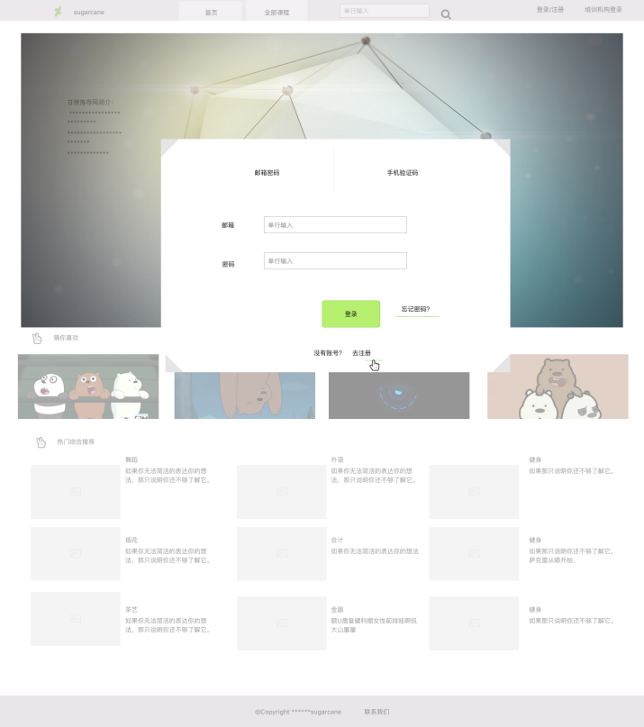

图3-1登录注册页背景效果

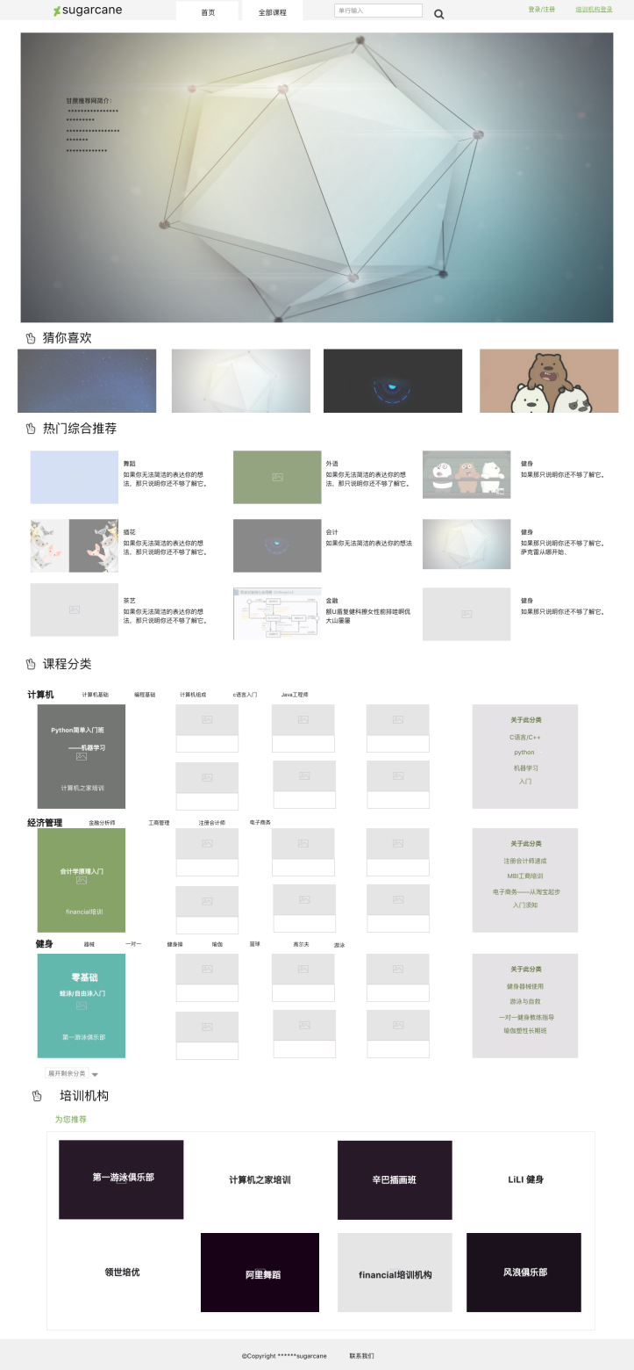

图3-2 首页背景效果

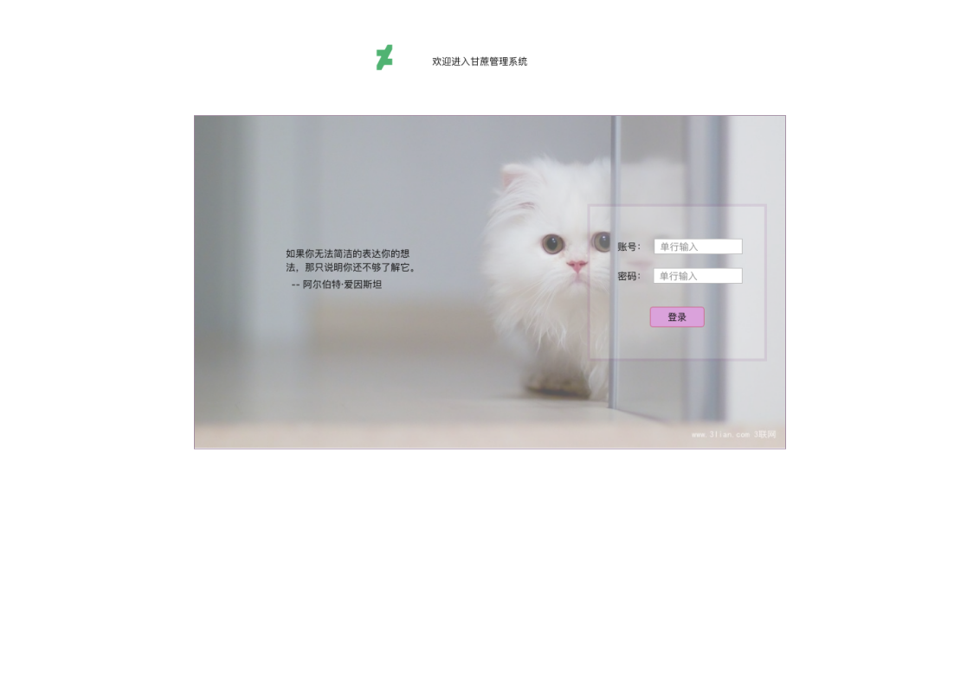

图3-3 管理员登录背景效果

## 3.2用户登录

### 3.2.1数据设计

#### 1．逻辑结构设计

实现用户登录需要用户先进行注册，注册的唯一标识为手机号码，手机号码验证可以先判断是否该号码已注册或者号码格式合理，如果可以注册，况且密码两次校验正确，则滑动滑块进行验证。验证成功则注册成功可以登录。

登录时密码错误或者是账号错误都会进行提醒，忘记密码则能去找回页面找回，找回方式为接收往该注册手机上发送的密码，如果验证正确，则可以重新设置新的密码，验证通过后再次登录。

如果用户出现某种特殊违法行为或不道德行为，管理员可以在线对其账号信息禁用，或者进行用户的信息修改，管理员查看用户信息时采用分页方式来方便查询。

#### 2．存储结构设计

用户的登录需要记录用户的手机号码作为唯一性标识，在忘记密码的时候需要依次根据该标识来找回密码。

### 3.2.2相关jsp实现

#### 1.注册

<div class="event" id="regist_box" style="display: none;">

<div class="regist">

<div class="title">

<span class="t_txt">注册</span>

<span class="del" onClick="deleteRegist()">X</span>

</div>

<form action="" method="post">

<input type="text" name="" id="email_regist" value="" placeholder="请输入邮箱" class="email-b" onblur="check_box()" />

<div class="bcd" align="center"></div>

<input type="password" name="" id="pwd_regist" value="" placeholder="密码为6-16位包含数字、字母、下划线" onblur="check()" />

<div id="spinfo2" align="center"></div>

<input type="password" name="" id="pwd_pwd" value="" placeholder="再次输入密码" onblur="check_again()">

<div id="spinfo3" align="center"></div>

<input type="text" name="" id="petname" value="" placeholder="昵称"/>

<input type="text" name="" id="phone" value="" placeholder="手机" onblur="Mous()" />

<div id="spinfo1" align="center"></div>

<input type="submit" name="" id="regist_1" value="注册" class="btn">

</form>

</div>

</div>

#### 2.登录

<!--登录框-->

<div class="login">

<form action="${ctx }/admin/login" method="post">

<div>账号：<input type="text" value="单行输入" name="adminName" class="text"/></div>

<div class="pw">密码：<input type="password" value="单行输入" name="password" class="text"/></div>

<input type="submit" value="登录" class="submit"/>

</form>

</div>

#### 3.分页

String pageString=request.getParameter("page");

if(pageString==null||pageString.equals("")){

pageString="0"; }

int mypage=Integer.valueOf(pageString);

huiyuanservice huiyuans=new huiyuanservice();

List<huiyuan> huiyuans2;

huiyuans2=huiyuans.selecthuiyuan();

int length=huiyuans2.size()/10;

for(int i=0*mypage;i<huiyuans2.size()&&i<(mypage+1)*10;i++){

huiyuan huiyuan3=huiyuans2.get(i); %>

<tr class="TableDetail1">

<td align="center"><img style="height: 35px; width: 35px;" src="<%=huiyuan3.getHuiyuanpic() %>"></td>

<td align="center"><%=huiyuan3.getHuiyuantell() %></td>

<td align="center"><%=huiyuan3.getHuiyuanname() %></td>

<td align="center"><%=huiyuan3.getHuiyuanbi() %></td>

<td align="center"><%=huiyuan3.getHuiyuansex() %></td>

<td>

<form id="submm" action="pageguan.jsp">

<input type="hidden" name="pic" value="<%=huiyuan3.getHuiyuanpic() %>">

<input type="hidden" name="tell" value="<%=huiyuan3.getHuiyuantell() %>">

<input type="hidden" name="sex" value="<%=huiyuan3.getHuiyuansex() %>">

<input type="hidden" name="name" value="<%=huiyuan3.getHuiyuanname() %>">

<input type="hidden" name="money" value="<%=huiyuan3.getHuiyuanbi() %>">

<a onClick="javascript:sub('<%=i %>')" class="FunctionButton">修改</a>

<a onClick="godelete('<%=huiyuan3.getHuiyuantell() %>')"class="FunctionButton">删除</a> </form> </td> </tr> <%} %>

### 3.1.3流程图

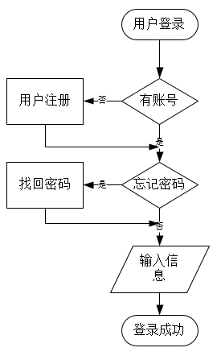

图3-4 用户登录流程图

## 3.3个性化推荐

### 3.1.1数据设计

#### 1．逻辑结构设计

课程的个性化推荐的基本逻辑是用户完善用户的个人信息，比如说职业学历以及个人喜好，之后提交给系统，后台系统根据用户的这些基本禁区为去匹配相应的课程查询出来，最后将这些课程显示在首页，猜你喜欢板块当中。

这样一来，就可以实现所有的课程推荐系统，其实是根据用户的个人信息和后台系统数据库中已有的课程数据相匹配，得出的结果，假如说用户不想要某论课程的时候，只需要去个人信息中当中修改自己对应的信息，比如说我的收藏，我的喜欢的一些课程，减少该内容就可以减少类似的推荐。

每次单用户登录的时候会进入到首页，这个时候西藏会去后台数据库中通过申述语句，首先查取出用户的一些关键信息，然后通过模糊查询去有的课程数据中去匹配课程的一些标签，以及一些字段模糊查询出来的那些课程，数据就是用户适合用户想用户想要看到的数据。。

#### 2．存储结构设计

这一套推荐系统当中，总共涉及到的表有三张，依然是用户表，但是课程表还有战士用户喜好表，在用户表当中有抽这么一个字段职务职位，这个字段是代表用户的职位以及学历，这个字段代表用户目前所拥有的最高学历。。

课程表当中有一个字段叫做课程类型，这个字段是用来区分不同的课程对应不同的类别，适合什么样的人学习而进行分类的，不同的课程也会打上不同的标签，方便用户更宽更快的寻找。

### 3.1.2代码描述

#### 1.算法简述

用户登录之后，会根据单体浏览器中已存在的session去服务器中匹配相对应的sessionid的，从而来确定用户的身份，服务器获得用户身份之后，会去数据库中查询用户已有的关键词信息，然后根据这些关键信息再去查询用户喜欢的，适合用户的一些课程，再通过servlet返回数据给前端JSP页面，JSP页面接收数据后在页面上渲染出来。。

#### 2.代码实现

1. Jsp代码实现：

<%@ page language="java" contentType="text/html; charset=UTF-8"

pageEncoding="UTF-8"%>

<%@taglib prefix="c" uri="http://java.sun.com/jsp/jstl/core" %>

<c:set var="ctx" value="${pageContext.request.contextPath}" />

<!DOCTYPE html>

<html>

<head>

<title>课程列表页</title>

<meta charset="utf-8">

<link rel="stylesheet" type="text/css" href="${ctx }/static/frontcss/style.css">

<link rel="stylesheet" type="text/css" href="${ctx }/static/frontcss/courseLists.css">

<script src="${ctx }/static/frontjs/html5shiv.min.js"></script>

<script src="${ctx }/static/frontjs/home.js"></script>

<script src='${ctx }/static/frontjs/jquery-1.9.0.min.js'></script>

</head>

<SCRIPT>

function dis(){

var b = true;

if(b == true){

var a = document.getElementById('pop');

a.style.display="block";

}

}

</SCRIPT>

<body>

<div class="overall">

<!--header-->

<div class="header">

<div class="banner">

<!--logo-->

<div class="logo">

<img src="${ctx }/static/frontimages/b3.png">

</div>

<!--首页选项卡-->

<div class="home">

<a href="home.jsp">首页</a>

</div>

<!--全部课程选项卡-->

<div class="allclass">

<a href="../course/listAllCourse?coursePageIndex=1">全部课程</a>

</div>

<!--搜索框-->

<div class="sousuo">

<form>

<div class="s_img">

<a href="${ctx }/front/search.jsp">搜索 <img src="${ctx }/static/frontimages/sousuo.png"></a>

</div>

</form>

</div>

<!--用户注册登录-->

<div class="login_regist">

<c:choose>

<c:when test="${username == null }">

<!-- 顶部未登录 -->

<a href="javascript:void(0)" onClick="showBox()">登录</a>

<a href="javascript:void(0)" onClick="registBox()">注册</a>

</c:when>

<c:otherwise>

<!-- 顶部已登录 -->

<a href="#" target="_blank"><strong>${username }</strong></a>

|<a href="${ctx }/userLogin/outLogin.do">退出</a>

</c:otherwise>

</c:choose>

</div>

<div class="event" id="login_box" style="display: none;">

<div class="login">

<div class="title">

<span class="t_txt">登录</span>

<span class="del" onClick="deleteLogin()">X</span>

</div>

<form action="" method="post">

<input type="text" name="email" id="email" value="" placeholder="请输入邮箱" class="email-a" onblur="check_box1()" />

<div class="bcde" align="center"></div>

<input type="password" name="" id="pwd_login" value="" placeholder="请输入密码" onblur="check_box2()"/>

<div class="error_pwd" align="center"></div>

<input type="submit" name="" id="" value="登录" class="btn" />

<input type="button" name="" id="forgetPwd" value="忘记密码?" class="">

<input type="button" name="" id="noAccount" value="没有账号?去注册" class="" onClick="regist()">

</form>

</div>

</div>

<div class="event" id="regist_box" style="display: none;">

<div class="regist">

<div class="title">

<span class="t_txt">注册</span>

<span class="del" onClick="deleteRegist()">X</span>

</div>

<form action="" method="post">

<input type="text" name="" id="email_regist" value="" placeholder="请输入邮箱" class="email-b" onblur="check_box()" />

<div class="bcd" align="center"></div>

<input type="password" name="" id="pwd_regist" value="" placeholder="密码为6-16位包含数字、字母、下划线" onblur="check()" />

<div id="spinfo2" align="center"></div>

<input type="password" name="" id="pwd_pwd" value="" placeholder="再次输入密码" onblur="check_again()">

<div id="spinfo3" align="center"></div>

<input type="text" name="" id="petname" value="" placeholder="昵称"/>

<input type="text" name="" id="phone" value="" placeholder="手机" onblur="Mous()" />

<div id="spinfo1" align="center"></div>

<input type="submit" name="" id="regist_1" value="注册" class="btn">

</form>

</div>

</div>

<div class="bg_color" onClick="deleteLogin()" id="bg_filter" style="display: none;"></div>

<!--培训机构登录-->

<div class="org_login">

<a href="../organization/orgLogin.jsp">培训机构登录</a>

</div>

</div>

</div>

<!--body-->

<div class="body">

<form action="${ctx }/ques/getquest.do">

<div class="body_left">

<div class="body_left_classify">

<ul>

<li><a href="../course/listAllCourseByCourseType?coursePageIndex=1&courseTypeID=${courseType1.courseTypeID}">${courseType1.courseTypeName }</a>

<ul>

<c:forEach items="${publicCourseTypeLists1 }" var="publicCourseType1">

<li><a href="${ctx }/ques/getquest.do?courseType=${courseType1.courseTypeName }" onclick="if(confirm('您是否想要通过答题来检测您的水平呢？')==false)return false;">${publicCourseType1.publicTypeName }</a></li>

</c:forEach>

</ul>

</li>

</ul>

</div>

<div class="body_left_classify">

<ul>

<li><a href="../course/listAllCourseByCourseType?coursePageIndex=1&courseTypeID=${courseType2.courseTypeID}">${courseType2.courseTypeName }</a>

<ul>

<c:forEach items="${publicCourseTypeLists2 }" var="publicCourseType2">

<li><a href="${ctx }/ques/getquest.do?courseType=${courseType2.courseTypeName }"onclick="if(confirm('您是否想要通过答题来检测您的水平呢？')==false)return false;">${publicCourseType2.publicTypeName }</a></li>

</c:forEach>

</ul>

</li>

</ul>

</div>

<div class="body_left_classify">

<ul>

<li><a href="../course/listAllCourseByCourseType?coursePageIndex=1&courseTypeID=${courseType3.courseTypeID}">${courseType3.courseTypeName }</a>

<ul>

<c:forEach items="${publicCourseTypeLists3 }" var="publicCourseType3">

<li><a href="${ctx }/ques/getquest.do?courseType=${publicCourseType3.publicTypeName }"onclick="if(confirm('您是否想要通过答题来检测您的水平呢？')==false)return false;">${publicCourseType3.publicTypeName }</a></li>

</c:forEach>

</ul>

</li>

</ul>

</div>

<div class="body_left_classify">

<ul>

<li><a href="../course/listAllCourseByCourseType?coursePageIndex=1&courseTypeID=${courseType4.courseTypeID}">${courseType4.courseTypeName }</a>

<ul>

<c:forEach items="${publicCourseTypeList4 }" var="publicCourseType3">

<li><a href="${ctx }/ques/getquest.do?courseType=${publicCourseType4.publicTypeName }"onclick="if(confirm('您是否想要通过答题来检测您的水平呢？')==false)return false;">${publicCourseType4.publicTypeName }</a></li>

</c:forEach>

</ul>

</li>

</ul>

</div>

<div class="body_left_classify">

<ul>

<li><a href="../course/listAllCourseByCourseType?coursePageIndex=1&courseTypeID=${courseType0.courseTypeID}">${courseType0.courseTypeName }</a>

<ul>

<c:forEach items="${publicCourseTypeLists0 }" var="publicCourseType0">

<li><a href="${ctx }/ques/getquest.do?courseType=${publicCourseType5.publicTypeName }"onclick="if(confirm('您是否想要通过答题来检测您的水平呢？')==false)return false;">${publicCourseType0.publicTypeName }</a></li>

</c:forEach>

</ul>

</li>

</ul>

</div>

</div>

<div class="body_center"></div>

<div class="body_right">

<div class="body_right_top">

<select>

<option value="#">全城</option>

<option value="#"></option>

<option value="#"></option>

</select>

<select>

<option value="排序方式">排序方式</option>

</select>

<select>

<option value="日期">星期一</option>

<option value="日期">星期二</option>

<option value="日期">星期三</option>

<option value="日期">星期四</option>

<option value="日期">星期五</option>

<option value="日期">星期六</option>

<option value="日期">星期日</option>

</select>

<select>

<option value="时间段">时间段</option>

<option value="#">8:00-10:00</option>

<option value="#">10:15-12:15</option>

<option value="#">14:00-16:00</option>

<option value="#">16:15-18:15</option>

</select>

</div>

<div class="righttwo">

<c:forEach items="${courseList}" var="courseList" varStatus="i">

<div class="righttwotable">

<div class="one">

<a href="../course/courseDetails?courseID=${courseList.courseID }"><img src="${ctx }/static/${courseList.introductionImg1}" alt="" width="130px" height="80px"></a>

</div>

<div class="two"><span><a href="#">${courseList.courseName }</a></span><br>${courseList.courseBrief }

</div>

</div>

</c:forEach>

</div>

<div class="rightthree">

<ul>

<li><a href="../course/listAllCourse?coursePageIndex=1" class="pagea">首页</a></li>

<li><a href="../course/listAllCourse?coursePageIndex=${coursePageIndex-1 }"><</a></li>

<c:forEach begin="${coursePageIndex }" end="${coursePageCount}" step="1" var="i">

<li><a href="../course/listAllCourse?coursePageIndex=${i}">${i}</a></li>

</c:forEach>

<c:if test="${coursePageIndex<coursePageCount}">

<li><a href="../course/listAllCourse?coursePageIndex=${coursePageIndex+1 }">></a></li>

</c:if>

<c:if test="${coursePageIndex>coursePageCount}">

<li><a href="../course/listAllCourse?coursePageIndex=${coursePageCount }">></a></li>

</c:if>

<li><a href="../course/listAllCourse?coursePageIndex=${coursePageCount }">尾页</a></li>

</ul>

</div>

</div>

</div>

</div>

<div id="backgroundImg"></div>

<div id="pop" >

<div id="pop_img">

</div>

</form>

</div>

<!--footer-->

<div class="footer">

<div class="footer_text">Copyright©2018-2019&nbsp;&nbsp;&nbsp;sugarcane&nbsp;&nbsp;&nbsp;联系我们</div>

</div>

</body>

</html>

servlet关键代码实现：

@RequestMapping("/toIndex")

public void ToIndex(@RequestParam(value = "coursePageIndex", defaultValue = "1") Integer coursePageIndex,

HttpServletResponse response, HttpSession session) throws IOException {

if (session.getAttribute("userId") == null) {

List<Course> list = this.courseServiceImpl.mainfest();

session.setAttribute("recommend", list);

} else {

testPython test = new testPython();

List<String[]> list = test.recommend();

int a = this.courseServiceImpl.mainfestMostCourseById((int) session.getAttribute("userId"));

int f[] = new int[4];

int r = 0;

int j = 1;

for (String[] strings : list) {

int b = (Integer.parseInt(strings[0]) + 1);

if (b == a) {

for (; r <= 3 && j <= 4; r++, j++) {

f[r] = (Integer.parseInt(strings[j]) + 1);

}

}

}

List<Course> list1 = this.courseServiceImpl.mainfestCourseByRecommend(f);

session.setAttribute("recommend", list1);

}

List<Course> courList = this.courseServiceImpl.six();

session.setAttribute("Sixrecommend", courList);

// List<Course> courseList=this.courseServiceImpl.listAll(coursePageIndex);

List<PublicCourseType> publicCourseTypeList = this.courseServiceImpl.selectPublicCourseType();

List<CourseType> courseTypeList = this.courseServiceImpl.selectCourseType();

// 显示分类

int courseTypeLength = courseTypeList.size();

System.out.println(courseTypeLength);

for (int i = 0; i < courseTypeLength; i++) {

CourseType courseType = this.courseServiceImpl.selectCourseTypeByID(i);

List<PublicCourseType> publicCourseTypeLists = this.courseServiceImpl

.selectPublicCourseType(courseTypeList.get(i).getCourseTypeID() - 1);

List<Course> courseList = this.courseServiceImpl.listCourseByCourseTypeID(i, 1);

// System.out.println(courseList.toString());

session.setAttribute("courseList" + i, courseList);

session.setAttribute("courseType" + i, courseType);

session.setAttribute("publicCourseTypeLists" + i, publicCourseTypeLists);

}

// session.setAttribute("courseList", courseList);

List<SellerInfo> list2 = sellerInfoServiceImpl.showOrg();

session.setAttribute("showOrg", list2);

response.sendRedirect("/Sugarcane/front/home.jsp");

}

### 3.1.3流程图

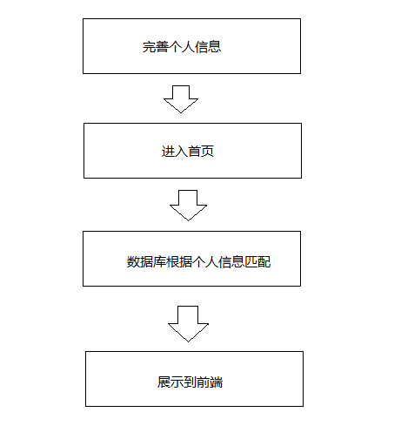

图3-5 个性化推荐流程图

## 3.4培训机构课程管理

### 3.1.1数据设计

#### 1．逻辑结构设计

培训机构可以对自己拥有的内容进行增删改查的操作，比如说培训机构可以新增课程修改课程删除课程以及查看课程以及编辑课程的详细内容，除此之外，培训课程培训机构还可以对课程进行分类，新增分类修改分类查看分类和删除分类。。

#### 2．存储结构设计

培训机构相关的表组成了不同培训机构的基本信息名称法人地址等等，还有一张表是用来存储培训机构的课，课程的课程，单中的字段有课程的名称课程的价格课程的详情以及课程的类型等等。。

### 3.1.2相关代码

@RequestMapping("/addOneCourse")

public void AddOneCourse(@RequestParam("courseName") String courseName, @RequestParam("price") double price,

@RequestParam("video") String video, @RequestParam("phoneNumber") String phoneNumber,

@RequestParam("teacher") String teacher, @RequestParam("introductionImg1") String introductionImg1,

@RequestParam(value = "sellerCourseTypeID", defaultValue = "1") Integer sellerCourseTypeID,

@RequestParam(value = "publicTypeID", defaultValue = "1") Integer publicTypeID,

@RequestParam("courseBrief") String courseBrief,

// @RequestParam("introductionImg2")String introductionImg2,

// @RequestParam("introductionImg3")String introductionImg3,

HttpServletResponse response, HttpServletRequest request, HttpSession session) throws IOException {

Course newCourse = new Course();

SellerCourseType sellerCourseType = this.courseServiceImpl.selectSellerCourseTypeByID(sellerCourseTypeID);

SellerLogin sellerLogin = (SellerLogin) session.getAttribute("sellerLogin");

PublicCourseType publicCourseType = this.courseServiceImpl.selectPublicCourseTypeByID(publicTypeID);

newCourse.setCourseName(courseName);

newCourse.setPhoneNumber(phoneNumber);

newCourse.setPrice(price);

newCourse.setTeacher(teacher);

newCourse.setIntroductionImg1(introductionImg1);

newCourse.setVideo(video);

newCourse.setSellerCourseType(sellerCourseType);

newCourse.setSellerLogin(sellerLogin);

newCourse.setPublicCourseType(publicCourseType);

newCourse.setCourseBrief(courseBrief);

// newCourse.setIntroductionImg2(introductionImg2);

// newCourse.setIntroductionImg3(introductionImg3);

this.courseServiceImpl.addOneCourse(newCourse);

response.sendRedirect("/Sugarcane/organization/addCourse.jsp");

}3.1.3流程图

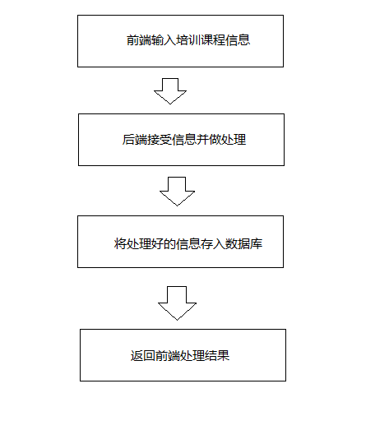

图3-6 添加课程流程图

## 3.5搜索中心

### 3.1.1数据设计

#### 1．逻辑结构设计

搜索中心是给用户用来搜索课程，以及他感兴趣的培训班来使用的课程的名称以及培训班的名称，以及它们相关的标签等等，但用户对人比较感兴趣的时候，直接对搜索框中进行搜索，就可以直接跳到相关的课程，这里搜索采用的是模糊查询，通过用户输入的关键字进行模糊匹配。。

#### 2．存储结构设计

数据存储的类型主要采用的是四种类型，主要是对两张表进行搜索，一张表示课程表当中的课程名称，另外，一张表是培训机构中的培训机构的名称，这两张表中的搜索字段都会添加索引，用来优化查询的速度。。

### 3.1.2算法描述

#### 1．操作简述

通过导入common-fileupload和common-io两个包来实现文件的上传，使用file类型的input实现打开计算机中的本地文件，form的enctype的值设为"multipart/form-data"，将上传路径设置为绝对路径来避免文件发布到tomcat的临时文件中而重启的消失。读取form内的每个input对象时判断该对象是file类型的还是普通的输入框类型，判断后如果是file类型，则去提交，否则提取出文件的name和value值，然后将value进行数据库的更新操作。

为了方便将文件选择框进行css美化，使用两个input类型的显示对象，分别设为button和text类型，添加点击事件。

#### 2.重要代码

1. jsp：

<%@taglib prefix="c" uri="http://java.sun.com/jsp/jstl/core" %>

<c:set var="ctx" value="${pageContext.request.contextPath}" />

<%@ page language="java" contentType="text/html; charset=UTF-8"

pageEncoding="UTF-8"%>

<!DOCTYPE html PUBLIC "-//W3C//DTD HTML 4.01 Transitional//EN" "http://www.w3.org/TR/html4/loose.dtd">

<html>

<head>

<meta http-equiv="Content-Type" content="text/html; charset=UTF-8">

<title>搜索</title>

<link rel="stylesheet" type="text/css" href="${ctx }/static/frontcss/style.css">

<script type="text/javascript" src="${ctx }/static/frontjs/jquery-1.9.0.min.js"></script>

<script type="text/javascript">

$(function(){

$(".bodys form").not(":first").hide();

$(".searchbox ul li").mouseover(function(){

var index = $(this).index();

if(index==0){

$(this).find("a").addClass("style1");

$("li").eq(1).find("a").removeClass("style2");

}

if(index==1){

$(this).find("a").addClass("style2");

$("li").eq(0).find("a").removeClass("style1");

}

var index=$(this).index();

$(".bodys form").eq(index).show().siblings().hide();

});

});

function checkSearch1(){

var text=document.getElementById("content_course").value;

if(text==""){

alert("搜索框为空");

return false;

}

return true;

}

function checkSearch2(){

var text=document.getElementById("content_org").value;

if(text==""){

alert("搜索框为空");

return false;

}

return true;

}

</script>

<style type="text/css">

*{margin:0;padding:0;list-style-type:none;}

a,img{border:0;}

/* searchbox */

.searchbox{width:520px;height:80px;margin:40px auto 0 auto;position:absolute; z-index:3;top:200px;left:500px;}

.backhome{position:absolute; z-index:3;top:400px;left:730px;}

.backhome a{color:white;}

.searchbox ul{ height:35px; width:500px; list-style:none; margin-left:20px}

.searchbox ul li{ float:left}

.searchbox ul li a{ float:left; line-height:35px; padding:0 20px; text-decoration:none; color:#000; font-size:14px; font-weight:bold;}

.searchbox ul li .style1{ background-color:rgba(255,255,255,0.3); color:#fff;}

.searchbox ul li .style2{ background-color:rgba(255,255,255,0.3);color:#fff;}

.bodys input{ height:30px;line-height:30px;width:390px;padding:0 10px;float:left;}

.bodys .one{ border:rgba(255,255,255,0.3) 3px solid}

.bodys .two{ border:rgba(255,255,255,0.3) 3px solid}

.bodys .one1{ background-color:rgba(255,255,255,0.7);}

.bodys .two2{ background-color:rgba(255,255,255,0.7);}

.bodys button{float:left;border:0;height:36px;width:100px; color:#000; line-height:36px;text-align:center;overflow:hidden;}

.searchbody{position:fixed; top:0; left:0; bottom:0; right:0; z-index:-1; }

.searchbg_img{position:absolute; z-index:2;}

.searchbg_img img{ height:100%; width:100%; border:0;}

</style>

</head>

<body>

<div class="searchbody">

<div class="searchbg_img"><img src="${ctx }/static/frontimages/searchbg.jpg" alt=""></img></div>

<div class="searchbox">

<ul class="border1">

<li><a href="#" class="style1">课程</a></li>

<li><a href="#">培训机构</a></li>

</ul>

<div class="bodys">

<form action="${ctx }/search/searchByCourse" onsubmit="return checkSearch1()">

<p><input type="text" value="" id="content_course" class="one" name="searchName" placeholder="输入课程关键字" /><button class="one1">搜索</button></p>

<input type="hidden" name="currentPage" value="1">

</form>

<form action="${ctx }/search/searchBySeller" onsubmit="return checkSearch2()">

<p><input type="text" value="" id="content_org" class="two" name="searchName" placeholder="输入培训机构关键字" /><button class="two2">搜索</button></p>

<input type="hidden" name="currentPage" value="1">

</form>

</div>

</div>

<div class="backhome"><a href="home.jsp">返回主页>></a></div>

</div>

<!--footer-->

<div class="footer">

<div class="footer_text">Copyright©2018-2019&nbsp;&nbsp;&nbsp;sugarcane&nbsp;&nbsp;&nbsp;联系我们</div>

</div>

</body>

</body>

</html>后端

@RequestMapping("/searchByCourse")

public void searchByCourse(@RequestParam("searchName") String name,

@RequestParam("currentPage") Integer currentPage, HttpServletResponse response, HttpSession sessione)

throws Exception {

list = this.courseSearchService.searchByCourseName(name, currentPage);

String b[] = this.courseSearchService.totalNumber(name);

sessione.setAttribute("pageIndex", b[0]);

sessione.setAttribute("totalNumber", b[1]);

sessione.setAttribute("currentPage", currentPage);

sessione.setAttribute("courseName", name);

sessione.setAttribute("courseSearcher", list);

response.sendRedirect("/Sugarcane/front/searchResult.jsp");

}

@RequestMapping("/searchBySeller")

public void serachBySeller(@RequestParam("searchName") String name, HttpServletResponse response,

HttpSession sessione ,@RequestParam("currentPage") Integer currentPage) throws Exception {

list = this.SellerInfoSearchService.searchBySellerName(name, currentPage);

String b[] = this.SellerInfoSearchService.totalNumber(name);

sessione.setAttribute("pageIndex1", b[0]);

sessione.setAttribute("totalNumber1", b[1]);

sessione.setAttribute("currentPage", currentPage);

sessione.setAttribute("sellerName", name);

sessione.setAttribute("sellerSearcher", list);

response.sendRedirect("/Sugarcane/front/searchResult1.jsp");

}

3.1.3流程图

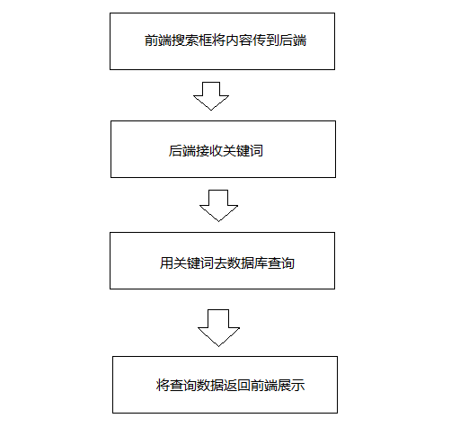

图3-7 搜索流程图

## 3.6管理员禁用普通用户或管理员

### 3.1.1数据设计

#### 1．逻辑结构设计

管理员禁用普通无辜者管理员这个操作是用来防止某些用户出现行为，之后管理员可以它采用金融的方式来防止它产生更大的危害。当然有时候也会出现误操作，比如说将一个正常的用户给禁用了，经过调查之后，他是账号被盗用了等情况，鉴于此情况可以采用加禁用的用户恢复正常的方式。

#### 2．存储结构设计

这里用户的启用禁用的状态是通过一个字段的标识来进行完成的，给用户以及培训机构增加一个states的状态，通过状态的启用和停用来判断这个用户或者培训机构是否是正常状态，或者是禁用状态，从此保保存他们的信息。

### 3.1.2相关代码

/**

* forbid禁用操作

* @author feng

* @date 2018.6.13

*/

@RequestMapping("/forbidUser")

public String forbidUser(HttpServletRequest request, @RequestParam(value="userID",required=false) String userIDString) {

String listUserIDforbid = this.adminLoginServiceImpl.listUserforbid();

HttpSession session = request.getSession();

List<UserInfo> listUser = (List<UserInfo>) session.getAttribute("listUser");

if(userIDString != null) {

String delforbid = listUserIDforbid;

String[] listuserforbid = listUserIDforbid.split(",");

String[] userIDs = userIDString.split(",");

for(String userforbid :listuserforbid) {

for(String userIDStr : userIDs) {

if(userforbid.equals(userIDStr)) {

delforbid = delforbid.replace(userIDStr, "");

}

Integer userID = Integer.valueOf(userIDStr);

UserInfo user = this.adminLoginServiceImpl.findUserById(userID);

UserLogin ul = user.getUserLogin();

Integer forbid = ul.getForbid();

if(forbid == null || forbid == 0) {

ul.setForbid(1);

user.setUserLogin(ul);

this.adminLoginServiceImpl.updateUserForbid(ul, user);

System.out.println("禁用"+userID);

}

}

}

String[] delfor = delforbid.split(",");

for(String del :delfor) {

if(!del.isEmpty()) {

this.deluserforbid(del, listUser);

}

}

}else {

String[] listuserforbid = listUserIDforbid.split(",");

for(String del:listuserforbid) {

this.deluserforbid(del, listUser);

}

}

return "redirect:/adminstUser.do";

}

## 3.7 数据库设计

### 3.7.1数据设计

#### 1．背景

|  |  |
| --- | --- |
| **名称** | **说明** |
| **数据库名称** | sugarcane |
| **数据库用户名** | root |
| **密码** | root |
| **数据库系统** | MySQL 5.0 |
| **客户端连接工具** | SQLyog-64bit |

表3-1 数据库配置表

#### 2．E-R图

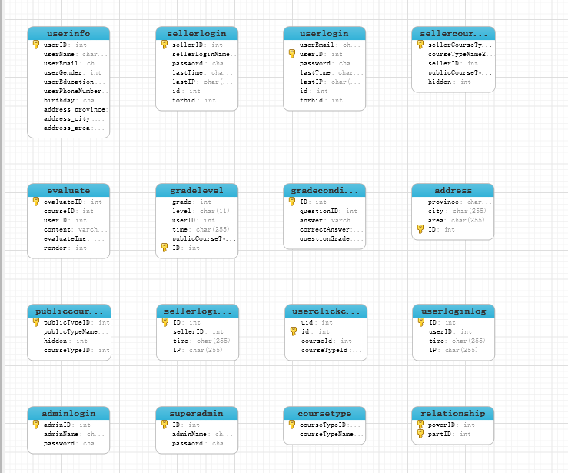

图3-8 E-R图

#### 3．存储结构设计

在编码过程中，如果MySQL数据结构设计不好的话，会大大影响开发人员编码效率。比如说MySQL数据库表设计不规范，创建时间字段设计成cjsj，创建者字段设计成cjr或者cjz。这样的数据库表可读性和表意性相当差。下面我们就来讲讲如何规范设计数据库结构。

数据库结构优化

数据库结构优化的目的有哪些？

减少数据冗余。

尽量避免数据维护中出现更新，插入，删除异常。插入异常是指如果表中的某个实体随着另一个实体而存在。更新异常是指如果更改表中的某个实体的单独属性时，需要对多行进行更新。删除异常是指如果删除表中的某一实体则会导致其他实体消失。

节约数据查询空间。

范式化与反范式化

反范式化设计就是为了性能和读取效率的考虑而适当的对数据库设计范式进行违反，而允许存在少量数据冗余。换句话来说反范式化就是使用空间换时间。

范式化的优点：

1.可以减少数据冗余。

2.范式化的更新操作比反范式化要快。

3.范式化的表同样比反范式化的表要小。

范式化的缺点：

1.关联查询。

2.更难于索引优化。

反范式化优点：

1.减少表的关联。

2.更好的索引优化，覆盖索引。

反范式化缺点：

1.存在数据冗余及数据维护异常。

2.对数据的修改需要更多的成本。

如何为表选择字段类型

在物理设计中，我们要做到可读性，表意性，长名性。

当我们为表进行物理设计时，常常为对表中的字段选择合适的数据类型进行纠结。当一个列可以选择多种数据类型时，应该优化考虑数字类型，其次是日期或者二进制类型，最后是字符串类型。对于相同级别的数据类型，应该优化考虑占用空间小的数据类型。

Innodb一页是16K。

tinyint 占1个字节

smallint占2个字节

mediumint占3个字节

int占4个字节

bigint占8个字节

float 占4个字节，非精确

double占8个字节，非精确

decimal 每4个字节存9个数据，小数点占1个字节。比如decimal(18,9)需要9个字节来存储，最多支持65个数字。 精确

year占1个字节

time占3个字节

date占3个字节

datetime占8个字节

timestamp占4个字节

以UTF-8为例，中文占3个字节，英文占1个字节。

下面我们就以字符串和日期类型为例，讲一讲。

varchar和char中宽度的定义是字符长度。

varchar用于存储变长字符串，只占用必要的存储空间，最多65535。varchar的最大长度小于255，则占用一个额外字节记录字符串长度。大于255，则占用2个额外字节用于记录字符串长度。在mysql老版本的时候，修改varchar的长度会锁表。在mysql5.7之后，修改之后不超过255，是不会锁表。

varchar的适用场景：

1.字符串的最大长度比平均长度大很多。

2.字符串很少被更新。

3.使用了多字节字符集来存储字符串。

char类型的存储特点：

1.char类型是定长的。

2.字符串存储在char类型的列中会删除末尾的空格。

3.最大宽度为255。

char适用的场景：

1.char类型适用于存储所有长度近似的值。

2.char类型适合存储短字符串。

3.char类型适用存储经常更新的字符串，可以避免形成存储碎片。

datetime类型以YYYY-MM-DD HH:MM:SS.[fraction]格式存储日期时间。

datetime = YYYY-MM-DD HH:MM:SS

datetime(6)=YYYY-MM-DD HH:MM:SS.fraction

datetime类型与时区无关，占用8个字节来存储时间。

时间范围为1000-01-01 00:00:00 ~9999-12-31 23:59:59

timestamp占用4个字节，代表的时间为格林威治时间。时间范围是1970-01-01到2038-01-19。timestamp类型显示依赖于所指定的时区。在行的数据被修改时，可以自动修改timestamp列的值。如果一行记录有多个timestamp的字段，那么修改该记录时只有第一个timestamp类型的字段会自动更新时间。我们可以在定义timestamp类型字段时加上default current_timestamp on update current_timestamp

date占用的字节数要比使用字符串、datetime、int存储的要少。使用date类型只需要3个字节。使用date类型还可以利用日期时间函数进行日期相关的计算。时间范围为1000-01-01~9999-12-31

time类型用于存储时间数据，格式为HH:mm:ss

我们在存储日期格式相关的数据时，要注意以下几点：

1.不要使用字符串类型来存储日期时间数据。

2.日期时间类型通常要比字符串占用的存储空间小。

3.日期类型在进行查询过滤时，可以利用日期来进行对比，避免隐式转换造成索引全盘扫描。

4.日期时间类型有丰富的处理函数，可以更加方便对日期类型数据进行日期过滤。

5.使用int存储日期时间还不如使用timestamp类型。

### 3.7.2物理设计表汇总

MySQL数据库表结构

1、表名：address

|  |  |  |  |
| --- | --- | --- | --- |
| 注释： |  | 引擎： | InnoDB |
| 编码： | utf8_general_ci | 类型： | BASE TABLE |

|  |  |  |  |  |  |  |
| --- | --- | --- | --- | --- | --- | --- |
| 序号 | 字段名称 | 字段描述 | 字段类型 | 长度 | 允许空 | 缺省值 |
| 1 | province |  | char | 255 | YES | null |
| 2 | city |  | char | 255 | YES | null |
| 3 | area |  | char | 255 | YES | null |
| 4 | ID |  | int | null | NO | null |

2、表名：adminlogin

|  |  |  |  |
| --- | --- | --- | --- |
| 注释： |  | 引擎： | InnoDB |
| 编码： | utf8_general_ci | 类型： | BASE TABLE |

|  |  |  |  |  |  |  |
| --- | --- | --- | --- | --- | --- | --- |
| 序号 | 字段名称 | 字段描述 | 字段类型 | 长度 | 允许空 | 缺省值 |
| 1 | adminID |  | int | null | NO | null |
| 2 | adminName |  | char | 255 | YES | null |
| 3 | password |  | char | 255 | YES | null |

3、表名：course

|  |  |  |  |
| --- | --- | --- | --- |
| 注释： |  | 引擎： | InnoDB |
| 编码： | utf8_general_ci | 类型： | BASE TABLE |

|  |  |  |  |  |  |  |
| --- | --- | --- | --- | --- | --- | --- |
| 序号 | 字段名称 | 字段描述 | 字段类型 | 长度 | 允许空 | 缺省值 |
| 1 | courseID |  | int | null | NO | null |
| 2 | courseName |  | char | 255 | YES | null |
| 3 | courseBrief |  | char | 255 | YES | null |
| 4 | price |  | double | null | YES | null |
| 5 | phoneNumber |  | char | 255 | YES | null |
| 6 | introductionImg1 |  | char | 255 | YES | null |
| 7 | introductionImg2 |  | char | 255 | YES | null |
| 8 | introductionImg3 |  | char | 255 | YES | null |
| 9 | video |  | char | 255 | YES | null |
| 10 | sellerID |  | int | null | YES | null |
| 11 | sellerCourseTypeId |  | int | null | YES | null |
| 12 | pub_publicTypeId |  | int | null | YES | null |
| 13 | teacher |  | char | 255 | YES | null |

4、表名：coursetype

|  |  |  |  |
| --- | --- | --- | --- |
| 注释： |  | 引擎： | InnoDB |
| 编码： | utf8_general_ci | 类型： | BASE TABLE |

|  |  |  |  |  |  |  |
| --- | --- | --- | --- | --- | --- | --- |
| 序号 | 字段名称 | 字段描述 | 字段类型 | 长度 | 允许空 | 缺省值 |
| 1 | courseTypeID |  | int | null | NO | null |
| 2 | courseTypeName |  | char | 255 | NO | null |

5、表名：evaluate

|  |  |  |  |
| --- | --- | --- | --- |
| 注释： |  | 引擎： | InnoDB |
| 编码： | utf8_general_ci | 类型： | BASE TABLE |

|  |  |  |  |  |  |  |
| --- | --- | --- | --- | --- | --- | --- |
| 序号 | 字段名称 | 字段描述 | 字段类型 | 长度 | 允许空 | 缺省值 |
| 1 | evaluateID |  | int | null | NO | null |
| 2 | courseID |  | int | null | YES | null |
| 3 | userID |  | int | null | YES | null |
| 4 | content |  | varchar | 255 | YES | null |
| 5 | evaluateImg |  | char | 255 | YES | null |
| 6 | render |  | int | null | YES | null |

6、表名：gradecondition

|  |  |  |  |
| --- | --- | --- | --- |
| 注释： |  | 引擎： | InnoDB |
| 编码： | utf8_general_ci | 类型： | BASE TABLE |

|  |  |  |  |  |  |  |
| --- | --- | --- | --- | --- | --- | --- |
| 序号 | 字段名称 | 字段描述 | 字段类型 | 长度 | 允许空 | 缺省值 |
| 1 | ID |  | int | null | NO | null |
| 2 | questionID |  | int | null | YES | null |
| 3 | answer |  | varchar | 255 | YES | null |
| 4 | correctAnswer |  | varchar | 255 | YES | null |
| 5 | questionGrade |  | int | null | YES | null |

7、表名：gradelevel

|  |  |  |  |
| --- | --- | --- | --- |
| 注释： |  | 引擎： | InnoDB |
| 编码： | utf8_general_ci | 类型： | BASE TABLE |

|  |  |  |  |  |  |  |
| --- | --- | --- | --- | --- | --- | --- |
| 序号 | 字段名称 | 字段描述 | 字段类型 | 长度 | 允许空 | 缺省值 |
| 1 | grade |  | int | null | YES | null |
| 2 | level |  | char | 11 | YES | null |
| 3 | userID |  | int | null | YES | null |
| 4 | time |  | char | 255 | YES | null |
| 5 | publicCourseTypeID |  | int | null | YES | null |
| 6 | ID |  | int | null | NO | null |

8、表名：publiccoursetype

|  |  |  |  |
| --- | --- | --- | --- |
| 注释： |  | 引擎： | InnoDB |
| 编码： | utf8_general_ci | 类型： | BASE TABLE |

|  |  |  |  |  |  |  |
| --- | --- | --- | --- | --- | --- | --- |
| 序号 | 字段名称 | 字段描述 | 字段类型 | 长度 | 允许空 | 缺省值 |
| 1 | publicTypeID |  | int | null | NO | null |
| 2 | publicTypeName |  | char | 255 | YES | null |
| 3 | hidden |  | int | null | YES | null |
| 4 | courseTypeID |  | int | null | YES | null |

9、表名：questionbank

|  |  |  |  |
| --- | --- | --- | --- |
| 注释： |  | 引擎： | InnoDB |
| 编码： | utf8_general_ci | 类型： | BASE TABLE |

|  |  |  |  |  |  |  |
| --- | --- | --- | --- | --- | --- | --- |
| 序号 | 字段名称 | 字段描述 | 字段类型 | 长度 | 允许空 | 缺省值 |
| 1 | questionID |  | int | null | NO | null |
| 2 | questionStem |  | varchar | 255 | YES | null |
| 3 | options |  | char | 255 | YES | null |
| 4 | answer |  | char | 11 | YES | null |
| 5 | courseTypeID |  | int | null | YES | null |

10、表名：relationship

|  |  |  |  |
| --- | --- | --- | --- |
| 注释： |  | 引擎： | InnoDB |
| 编码： | utf8_general_ci | 类型： | BASE TABLE |

|  |  |  |  |  |  |  |
| --- | --- | --- | --- | --- | --- | --- |
| 序号 | 字段名称 | 字段描述 | 字段类型 | 长度 | 允许空 | 缺省值 |
| 1 | powerID |  | int | null | NO | 0 |
| 2 | partID |  | int | null | NO | 0 |

11、表名：sellercoursetype

|  |  |  |  |
| --- | --- | --- | --- |
| 注释： |  | 引擎： | InnoDB |
| 编码： | utf8_general_ci | 类型： | BASE TABLE |

|  |  |  |  |  |  |  |
| --- | --- | --- | --- | --- | --- | --- |
| 序号 | 字段名称 | 字段描述 | 字段类型 | 长度 | 允许空 | 缺省值 |
| 1 | sellerCourseTypeID |  | int | null | NO | null |
| 2 | courseTypeName2 |  | char | 255 | YES | null |
| 3 | sellerID |  | int | null | YES | null |
| 4 | publicCourseTypeID |  | int | null | YES | null |
| 5 | hidden |  | int | null | YES | null |

12、表名：sellerinfo

|  |  |  |  |
| --- | --- | --- | --- |
| 注释： |  | 引擎： | InnoDB |
| 编码： | utf8_general_ci | 类型： | BASE TABLE |

|  |  |  |  |  |  |  |
| --- | --- | --- | --- | --- | --- | --- |
| 序号 | 字段名称 | 字段描述 | 字段类型 | 长度 | 允许空 | 缺省值 |
| 1 | sellerID |  | int | null | NO | null |
| 2 | sellerName |  | char | 255 | YES | null |
| 3 | sellerEmail |  | char | 255 | YES | null |
| 4 | sellerPhoneNumber |  | char | 255 | YES | null |
| 5 | brief |  | char | 255 | YES | null |
| 6 | numberOfEmployees |  | int | null | YES | null |
| 7 | educationBureauApproved |  | char | 255 | YES | null |
| 8 | proofOfHouse |  | char | 255 | YES | null |
| 9 | fireSafetyCertificate |  | char | 255 | YES | null |
| 10 | businessLisense |  | varchar | 255 | YES | null |
| 11 | address_province |  | char | 255 | YES | null |
| 12 | address_city |  | char | 255 | YES | null |
| 13 | address_area |  | char | 255 | YES | null |
| 14 | address_detail |  | char | 255 | YES | null |
| 15 | qualified |  | int | null | YES | null |

13、表名：sellerlogin

|  |  |  |  |
| --- | --- | --- | --- |
| 注释： |  | 引擎： | InnoDB |
| 编码： | utf8_general_ci | 类型： | BASE TABLE |

|  |  |  |  |  |  |  |
| --- | --- | --- | --- | --- | --- | --- |
| 序号 | 字段名称 | 字段描述 | 字段类型 | 长度 | 允许空 | 缺省值 |
| 1 | sellerID |  | int | null | NO | null |
| 2 | sellerLoginName |  | char | 255 | YES | null |
| 3 | password |  | char | 255 | YES | null |
| 4 | lastTime |  | char | 255 | YES | null |
| 5 | lastIP |  | char | 255 | YES | null |
| 6 | id |  | int | null | YES | null |
| 7 | forbid |  | int | null | YES | null |

14、表名：sellerloginlog

|  |  |  |  |
| --- | --- | --- | --- |
| 注释： |  | 引擎： | InnoDB |
| 编码： | utf8_general_ci | 类型： | BASE TABLE |

|  |  |  |  |  |  |  |
| --- | --- | --- | --- | --- | --- | --- |
| 序号 | 字段名称 | 字段描述 | 字段类型 | 长度 | 允许空 | 缺省值 |
| 1 | ID |  | int | null | NO | null |
| 2 | sellerID |  | int | null | YES | null |
| 3 | time |  | char | 255 | YES | null |
| 4 | IP |  | char | 255 | YES | null |

15、表名：superadmin

|  |  |  |  |
| --- | --- | --- | --- |
| 注释： |  | 引擎： | InnoDB |
| 编码： | utf8_general_ci | 类型： | BASE TABLE |

|  |  |  |  |  |  |  |
| --- | --- | --- | --- | --- | --- | --- |
| 序号 | 字段名称 | 字段描述 | 字段类型 | 长度 | 允许空 | 缺省值 |
| 1 | ID |  | int | null | NO | null |
| 2 | adminName |  | char | 255 | YES | null |
| 3 | password |  | char | 255 | YES | null |

16、表名：userclickcourse

|  |  |  |  |
| --- | --- | --- | --- |
| 注释： |  | 引擎： | MyISAM |
| 编码： | utf8_general_ci | 类型： | BASE TABLE |

|  |  |  |  |  |  |  |
| --- | --- | --- | --- | --- | --- | --- |
| 序号 | 字段名称 | 字段描述 | 字段类型 | 长度 | 允许空 | 缺省值 |
| 1 | uid |  | int | null | NO | null |
| 2 | id |  | int | null | NO | null |
| 3 | courseId |  | int | null | NO | null |
| 4 | courseTypeId |  | int | null | NO | null |

17、表名：usercollections

|  |  |  |  |
| --- | --- | --- | --- |
| 注释： |  | 引擎： | InnoDB |
| 编码： | utf8_general_ci | 类型： | BASE TABLE |

|  |  |  |  |  |  |  |
| --- | --- | --- | --- | --- | --- | --- |
| 序号 | 字段名称 | 字段描述 | 字段类型 | 长度 | 允许空 | 缺省值 |
| 1 | courseID |  | int | null | YES | null |
| 2 | userID |  | int | null | YES | null |
| 3 | collectTime |  | char | 255 | YES | null |
| 4 | collecting |  | int | null | YES | null |
| 5 | collected |  | int | null | YES | null |
| 6 | collectionCount |  | int | null | YES | null |
| 7 | ID |  | int | null | NO | null |

18、表名：userinfo

|  |  |  |  |
| --- | --- | --- | --- |
| 注释： |  | 引擎： | InnoDB |
| 编码： | utf8_general_ci | 类型： | BASE TABLE |

|  |  |  |  |  |  |  |
| --- | --- | --- | --- | --- | --- | --- |
| 序号 | 字段名称 | 字段描述 | 字段类型 | 长度 | 允许空 | 缺省值 |
| 1 | userID |  | int | null | NO | null |
| 2 | userName |  | char | 255 | YES | null |
| 3 | userEmail |  | char | 255 | YES | null |
| 4 | userGender |  | int | null | YES | null |
| 5 | userEducation |  | char | 255 | YES | null |
| 6 | userPhoneNumber |  | int | null | YES | null |
| 7 | birthday |  | char | 255 | YES | null |
| 8 | address_province |  | char | 255 | YES | null |
| 9 | address_city |  | char | 255 | YES | null |
| 10 | address_area |  | char | 255 | YES | null |

19、表名：userlogin

|  |  |  |  |
| --- | --- | --- | --- |
| 注释： |  | 引擎： | InnoDB |
| 编码： | utf8_general_ci | 类型： | BASE TABLE |

|  |  |  |  |  |  |  |
| --- | --- | --- | --- | --- | --- | --- |
| 序号 | 字段名称 | 字段描述 | 字段类型 | 长度 | 允许空 | 缺省值 |
| 1 | userEmail |  | char | 255 | YES | null |
| 2 | userID |  | int | null | NO | null |
| 3 | password |  | char | 255 | YES | null |
| 4 | lastTime |  | char | 255 | YES | null |
| 5 | lastIP |  | char | 255 | YES | null |
| 6 | id |  | int | null | YES | null |
| 7 | forbid |  | int | null | YES | null |

20、表名：userloginlog

|  |  |  |  |
| --- | --- | --- | --- |
| 注释： |  | 引擎： | InnoDB |
| 编码： | utf8_general_ci | 类型： | BASE TABLE |

|  |  |  |  |  |  |  |
| --- | --- | --- | --- | --- | --- | --- |
| 序号 | 字段名称 | 字段描述 | 字段类型 | 长度 | 允许空 | 缺省值 |
| 1 | ID |  | int | null | NO | null |
| 2 | userID |  | int | null | YES | null |
| 3 | time |  | char | 255 | YES | null |
| 4 | IP |  | char | 255 | YES | null |

# 总 结

通过本次的上机实训，使我对网站的开发进一步熟练，对MVC开发模式有了更深刻的了解。对页面的设计更加的熟悉，能够使用CSS 对页面进行修饰，使用各种不同的js使页面生动形象功能更加完善，将Servlet, JSP等技术和Tomcat，My Eclipse，MySQL有机结合起来。实现到了网页和传统网页的结合，了解到了怎么导入外包实现文件的上传功能，以及对目标文件的属性提取，在查看信息时进行分页处理，学习到了使用ajax来实现数据的提交和返回数据的接收，熟悉了JavaScript在网站开发中的一些重要的操作方法，以及使用frame界面实现子页面和父页面的相互传值控制功能，和session在实验中起到的全局变量的作用储存现登录的用户信息。同时，熟悉了使用jquary和bootstrap来完善界面功能。

本次实训使我们对软件开发的工程思想和实际问题的解决有了更深的理解。实训使我们实现的一个完全的网站的开发加深了我们对javaweb项目开发的了解，增加了我们的经验，老师对我们的指导和评价更使我们明确了网站建设的评价标准和用户需求的关键所在，对网站的安全性也有了一定的了解。这些对于我们来说可能是一个非常有价值的经验。

最后，通过本次实训使我学到很多东西，这样便于今后让我提早进入工作状态。